小河：写不出可以唱的歌词 不如不唱

<http://www.sina.com.cn> 2009年08月06日15:47 S.D!ZINE

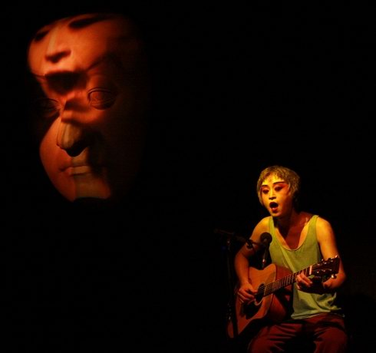  
http://i0.sinaimg.cn/home/c.gif  
小河在演出中

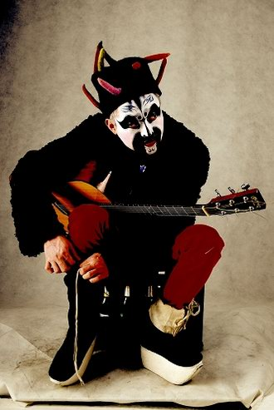  
http://i0.sinaimg.cn/home/c.gif  
小河

  
http://i0.sinaimg.cn/home/c.gif  
赤裸着上半身的小河也有不为人知的小肚子

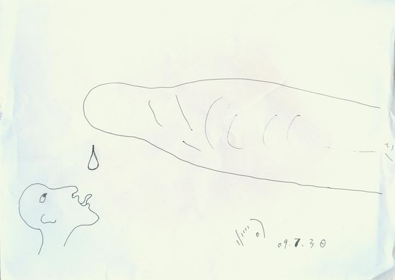  
http://i0.sinaimg.cn/home/c.gif  
小河手绘漫画

　　从保安保洁员到现在的自由人，从美好药店的主唱到特立独行的民谣歌者，从电影客串幕后音乐制作到厂牌的音乐指导，在多重身份表演中完美捻转的小河，逐步找寻着更丰满的自己。

　　效果器是他的玩具，吉他是他的灵魂，嗓子是他的神器，你永远都不会知道你眼前的这个兀自沉浸的男子接下来会唱些什么，从简到繁的即兴动机压缩重复爆发，手上的吉他活了一般灵动叫嚣，摇晃的身体，扭曲的表情，似有非无的旋律，高低跌宕的哎哟咿呀，交织成网。你看到的听到的不仅仅是属于他一个人的交响乐，自知自感中，一幅幅生动的剧情浮现眼前……

　　不要尝试去揣测他在唱些什么，你所“看”到的，就是他要表达的，“随处而在的生活”，这就是属于小河“唱出来的幸福”。

　　“如果写不出来可以去唱的歌词，那还不如不去唱。”——小河

　　采访人：樱子

　　1，小河你好，我是樱子。

　　小河：樱子你好。

　　2，这张刚发行的双张专辑《身份的表演》，能跟我们介绍一下么？

　　小河：这双张CD都是即兴音乐，《身份的表演》是录音室的即兴作品，《一个人的交响乐》则是我在这三四年内在北京酒吧里录的一张现场的选辑，这两张CD大致上代表了我06年至今从事的现场即兴音乐的这样一个历程。

　　3，录音室的即兴和现场的即兴区别在于哪里呢？

　　小河：相对来说其实现场的那个录起来比较方便，因为有观众，情绪比较对，在录音棚里么肯定就是关起门来做学问了，要想很多，你会想你为什么要这样唱，你表演给谁听，最后传达出来可能是你对音乐对人生的一种理解，而现场更像是一次和观众的交流。

　　4，那这两张CD灌注了不少心血和精力吧。

　　小河：对，应该是，制作过程也是非常地曲折(笑)，每次现场相当于就是一个小时以上的录音，就这张现场CD来说就是从10个小时的录音中挑出来的。挑这些东西却很难，基本上对我来说回头听可能百分之八十都不好，你当时觉得可能很好，很好玩，但事后你用一个严肃的音乐态度去重新审视的时候你会觉得不够好。

　　5， 你在给兵马司写的一个唱片宣传上，描述语写的是：适宜人群——妄想狂，自闭症患者，反精神控制者和身份不明者，谈谈这个奇怪的描述。

　　小河：怎么说呢，如果你想听到民谣，你可能从这里面听不出来，流行歌曲你也从里面听不出来，摇滚也听不出来，朋克也听不出来，爵士也听不出来……但是同时在每一首歌里都有很多这些元素在里面，它不是一个单纯就能定义的，基本上就是说，如果你有以上这些症状——你不满足于你的耳朵，愿意尝试更多有更多新鲜的东西，或者是你对你的生活你的精神世界仍旧不满足，可以试试这些。(笑)

　　6，那你自己也是这些症状的患者咯？

　　小河：对，我自己也一直想做一个奇怪的人，哈哈(笑)

　　7，曾经听说过你上学的时候扮过一个疯子。

　　小河：是啊，那是上小学的时候，假想自己疯了(笑)。挺有意思的，我现在还能理解当时的想法。

　　8，什么样的想法？

　　小河：改变自己的想法，人有时候会特别想改变自己，比如说一个白领一下班就衣服一脱换上一副亮晶晶的衣服就去酒吧了，我们永远都是在一个自己的身份里面，其实每个人都想要自己变，潜意识里不满足于自己自身的，也是社会给他的这个身份，何况对于大部分来说都会对自己的这种身份不大满意。

　　9，会不会有这样一种情形呢，就是周围环境限制了自己，想变也变不出这个大环境，好像被无形地圈圈住一样……

　　小河：我不这么认为，我觉得其实很多人都已经通过自己的努力来改变自己的身份，包括我一个在老家的兄弟，他也是不满足他一个普通工人(的身份)，他就是失业他也要去南方去闯，他觉得他的这个身份对他来说不合适而且很痛苦，最后他终于成功了，突破了原有的身份，再比如说一个跑龙套的最后可以拿到金像奖……

　　10，你是说周星驰么？

　　小河：对，我觉得也有很多人像他一样用自己的努力在改变自己的身份，只不过很多人都没有这个勇气(去改变)，这种勇气很重要，是要长时间的对自己的培养的。而坚持是很难的，但相比较下，自知比坚持更难，你应该知道你自己适合做什么，包括你适合做什么样的音乐(笑)。

　　可能很多时候我们走了很多冤枉路，很多人可能需要很长时间去发现自己的长处。

　　11，说说四五月份的欧洲巡演吧，有什么趣事么？

　　小河：巡演去了有8个国家，分别是在36个城市作了36场演出，一路上只要有酒吧我们都会去，就算只有几百人的城镇也一样，去的地方太多了，基本都不记得了(笑)，不过倒是像柏林、伦敦、巴黎、等这些大的城市印象比较深刻。

　　12，国外观众对于你这种中国的实验音乐反响怎样？

　　小河：说到反响，外国人的反映其实我不是很在乎(笑)。可能是因为文化的差异吧，他们听你的东西，首先就觉得你是第三国家的人，有个新鲜劲儿，我的歌没有词，一般都是即兴的，所以在文化上的沟通不是特边远，唱的又是特别民族的东西，他们会说“啊~~这个太棒了！”，他们说好的时候我会认为不一定真的好，还是要看自己判断，内心对现场的评价。

　　13，难道观众的反应代表不了演出质量么？

　　小河：还是要看自己吧，西方人普遍都是很冷静的，在这一点上中国人诚实得多，很直接，但是有时候也很残酷的(笑)。有时候有人底下会说“你唱个周杰伦什么的”，有的人不喜欢就走了，有的人直接回上来说“你这个太难听了”，可能我在这么残酷的环境里也锻炼出来了(笑)，他要是真喜欢你的话，眼神会是那样子的，无法相信的一种眼神，是那样的感觉，所以说我还是喜欢在中国演出，看中国观众的反应。

　　14，巡演的路上也有不少音乐交流吧，像之前在北京和你一起演出的“天眼池塘”就是在巡演路上认识的。

　　小河：对对，一路上碰见好多音乐人，让我感触很深。他们的创造力就是在于抛弃原始的音乐，如果这个东西存在了，他们也就玩够了，他们有很多人的想法完全就是超越了音乐本身。另外音乐氛围也很重要，像在巴黎就有2000个现场酒吧可以演出，你可以推算一下他们有多少音乐艺术家，他们都在参与，他们每天都有活动，每天都有新的想法，在这一点上，他们走得很远。现在中国的话这两年玩现场音乐的人也多了些，但在音乐想向上还没有打开，这个事需要很多人去努力改善的。

　　15，外界给你的实验音乐定义为实验民谣，同样都是民谣，却和前一张专辑《飞得搞的鸟儿不落在跑得不快的牛的背上》完全不一样，为什么有这么大的跳跃？

　　小河：其实最贴切的叫法叫做自由民谣，但是其实也不民谣，我不想做过民谣一辈子都被人叫做作民谣的了(笑)。别人都说我想法太多，不太满足于自己现状的一个人，不管是民谣是实验都是我很多想法的实现而已，我觉得什么有意思我能想到什么我就去做什么，可能还有很多想法在未来要去实现，就像种一棵树，这个树根一定要往不同的方向去长，最后才能开好花结甜果，而我现在在一个长根的阶段，我有很多想法就是为了牢牢地抓住大地，期望长出一个很坚固的东西出来。

　　16，关于歌词，大家都在研究你唱的到底是什么。。。

　　小河：基本上都没有歌词，其实都是一些发音。但是发音也是有角色和色彩的。比如说***(唱一段)，这个曲子就跑到云南去了，听到这个就想到漓江雪山老阿妈什么的，而像*****(唱一段)，你可能会说这是日本。对我来说这张双张《身份的表演》就像画画一样，是从空白开始逐渐去勾勒角色的，开始是没有身份的没有意义，但随着一首歌完了会塑造出一个身份一个事儿，每首歌也都有任何可能。

　　17，那歌词岂不是都是后来才想到加上去的？

　　小河：对对，这跟命题作文相反，哈哈。(笑)

　　18，《飞机场上的韩国人》这首歌怎么解释？

　　小河：我这个听都是第一印象，这首歌的唱法很像韩国人在唱什么的感觉(笑)，画面感觉像一个韩国人在飞机上找人要东西一样，是一个虚构的东西，第一感觉，其实也没有太多学问。

　　19，无歌词创作是不是意味着你今后对歌词的摒弃？

　　小河：我觉得我一点都没有摒弃，有歌词的音乐叫做歌曲，这个要区分开来，我这个没有歌词，只有一些人声而已，但是你也可以把它当作一首歌，没有定义的歌，我相信很多人听到我的音乐会想到歌词的，有的人会听出我音乐里有老汉在骂街，有人会听出有大妈去买菜的讨价还价，其实是有歌词的，但不是固定的。况且如果你写不出来一首可以去唱的歌词，那你还不如不去唱。

　　20，那你平时都爱听些什么类型的音乐？

　　小河：什么好听我就听什么，在家里有时放一些古典音乐，但也会放一些噪音，也会放很怪很偏的世界音乐，偶尔也听听流行歌词，像陈升的张悬的我也偶尔会听一下。

　　21，许多人找灵感的时候都会想去大山里或者郊野间去采风，你呢？

　　小河：我不喜欢采风这俩字儿，太学院派了，有种装B的感觉(笑)，其实真的要说采风的话，不一定也非要去大山乡间什么的，要是你去山里采山歌，那你采到的也不过是一首山歌而已，其实去一个菜市场也能采风，去一个监狱也能采风，有时候生活处处都是音乐，就看你听到什么东西，也许有时候你只能听见有音符的东西，你听不到其他的东西，其实这个世界上到处都有可以采风的动词，就看你能发现什么。不过我以为确实需要走走，像西藏像新疆很多地方我都没有去过，因为太忙没有时间去，就像那话说的，多走路多读书肯定是没有坏处的(笑)。

　　22，您自己也一直是美好药店的主唱，自己的音乐和乐队的创作能分得出精力么？

　　小河：分得开啊，我觉得一点都不冲突也不矛盾，乐队是一回事，你自己去做音乐是另一回事，我们乐队现在大家都有事儿，像玮玮和郭龙自己也有乐队，还帮孟京辉做音乐，我希望我们都能去不同的地方锻炼自己，然后再回来聚在一起做音乐，这样才有新鲜玩意，到我们60岁都可以一起合作，

　　23，那其他的身份呢？包括为电影配乐，包括客串角色？

　　小河：这些啊都是赶鸭子上架的(笑)，都是朋友，什么拉你帮忙演个卖西瓜的什么的，不过配乐是个特别有意思的做音乐的方式，当你去做一个有主题有限制内容的东西去做的时候，很不一样，是一个值得去研究的东西。

　　24，听说你最近担任了马儿曲的音乐总监，那对于您而言有是一个新的身份了。

　　小河：其实我只负责厂牌的方向和产品的质量，我们周围这些朋友基本上作品都非常棒了，但是之前根本就没有比较好的公司去做这些事，没有人去记录下来，其实他们的歌应该让更多人去听到，应该有人去做这些事了，当时曲昊介绍了一些兵马司的状况，后来筹划厂牌马儿曲，兵马司也愿意帮助中国的民谣人，我们就这样成立了。

　　这个工作如果能做出来，是种荣耀。我希望马儿曲是发现新鲜的东西，独一无二。

认真你就输了，小河的有声读物

2009-11-24 00:23:16　　来自: [Mars panda](http://music.douban.com/people/marspanda/)  
[身份的表演](http://music.douban.com/subject/3770967/)的评论 4 star rating4 star rating4 star rating4 star rating4  
  
　　这个圈子中，只有两种人，一种是玩音乐的，一种是被音乐玩的。前者寥寥无几，后者多如牛毛。  
　　  
　　小河是个玩音乐的人，在于他的音乐并无定式，却始终贯穿了一个“玩”。不管之前的美好药店，还是现在单拨儿一个的小河，工作也好，现场也好，始终嘻嘻哈哈。可一旦音乐开始，就能玩的异常投入，这是一种不露于型的认真。小河是虚伪的，就是不像让人看出他那个认真劲儿。这是一种态度，一种对音乐，也是对人生的一种态度。这种态度是跟你说，装什么蛋啊，谁还没认真过？  
　　  
　　这是个操蛋的世界，年轻的时候，各色人等意气风发，揣着一颗改变世界的心。当逐渐发现改变不了的时候就开始打算把秩序搞的天翻地覆。结果，还是被世界修理的中规中矩。在中国，三张儿以后还用摇滚范儿护身的通常是怕人瞧出来自己早黔驴技穷了。小河在用一种玩的姿态去捍卫心中一块圣地。小河代表了半地下乐队的一类人。这类人有一种超脱，对于上不上台面早就变得无所谓。比如王娟，比如李张玮玮郭龙，比如当年的野孩子，这种音乐上的纯洁性更多的符合了一些punk伦理的纯粹定义，也正是这类人作为了中国所谓音乐圈的基石。  
　　  
　　这是张实验气息更浓厚的专辑。实验的意义始终大于内容，相对于唱半辈子一个调的歌，这种音乐上的探索能最大限度的达到自我突破。小河也许躲旁边露出诡异的一笑，就在人们跃跃欲试给他贴标签定义的时候，小河一把火烧了过去。人们就呆了，始终缓不过神儿来。这一脑袋白毛的孩子又神经了？而小河就是想看到人们这样，看他们呆了，看他们吃惊，看他们缓不过神儿来。这样，大家都被小河玩了。歌词始终是音乐逃不出去的牢笼，所以丰江舟玩噪音，窦唯玩纯音乐，又有人玩postrock，玩8bit。而小河的实验意义在于他没把自己当回事儿，而化作一种乐器，用叽叽咕咕没有字面意义的呓语和声音融合到乐器中。可以忽高忽地，可以悄声无息，让你永远不知道下一秒该是哪一个音符。这样，我们便可以杳无止尽的在音乐中意淫，你不得不承认，有一些人的音乐像叶子一样，让你灵魂出窍，却又对躯壳恋恋不舍。  
　　  
　　人无法永远展现热情，即便你精力旺盛，也总会被生活殆尽。这阵儿，如果把热情藏起来就发酵，就成了魅力。